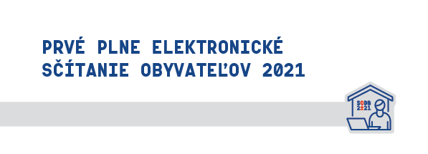

**Kontaktné miesto**

**Nemôžete sa** sčítať sami ani s pomocou blízkej osoby?

Navštívte **kontaktné miesto**, kde Vám náš asistent rád pomôže.

OBECNÝ ÚRAD

LEMEŠANY

Ulica LEMEŠANY 186

PSČ 082 03

Prevádzkové hodiny

Po: 13.00 – 15.00

Ut: 13.00 – 15.00

St: 14.00 – 18.00

Št: 09.00 – 11.30

Pi: 09.00 – 11.30

**Kontakt**

**Nemôžete sa** sčítať sami ani s pomocou blízkej osoby?

**Nemôžete sa** dostaviť na kontaktné miesto?

Požiadajte o mobilného asistenta sčítania:

**Tel. č. na call centrum:**

02/20 92 49 19

**Tel. č. na obec:**

0903 500 713, 0903 500 988

